№ 2-4-10/21782 от 12.10.2020
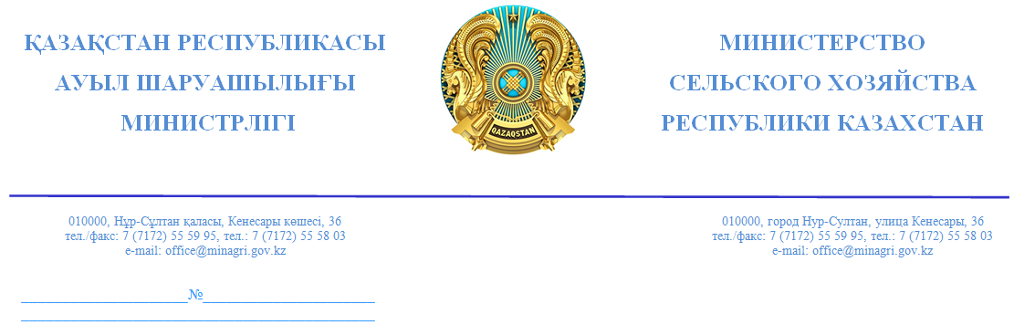
Чалых Д.В.
ТОО «Алматинская птицефабрика
«Сункар»

На исх. № 231
от 6 октября 2020 года

Министерство сельского хозяйства Республики Казахстан (далее - Министерство) разделяет Ваше радостное событие в присвоений статуса Лидера в сфере деятельности сельского хозяйства, а также получения 1-ого места (золото) в ТОП-3 по показателю «Рост расчетов с бюджетом».
Министерство благодарит Вас за ответственный и показательный труд перед государством.
Желаем дальнейших успехов и процветаний Вашему бизнесу во блага развития сельского хозяйства.

Первый Вице-министр А. Сапаров

Исп. Ибраева Г.Ж
тел. 555-835

Согласовано
09.10.2020 16:52 Ахметов Еркебулан Картаевич
Подписано
12.10.2020 14:49 Сапаров Айдарбек Сейпеллович

